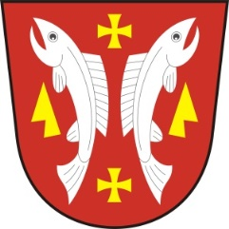

OBEC KARLOVICE
Karlovice 47, 763 02 Zlín, IČO: 46276076

ZÁMĚR OBCE KARLOVICE
SMĚNA POZEMKŮ
Obec Karlovice vyhlašuje záměr směny pozemků:

- parcela číslo 63, k. ú. Karlovice u Zlína 33m2 za
pozemek parcela číslo 61 (61/2) 3m2 a 62 (62/2,62/3) 3m2, 15m2 s p. M. K.
Rozdíl 12 m2.

- parcela číslo 64 (64/2), k. ú. Karlovice u Zlína 14m2 za
pozemek parcela číslo 244(244/2) 2m2 – 427m2, p. I. H.
Rozdíl 12m2.

Karlovice, 13. 5. 2021

Lubomír Řehůřek
starosta obce

Vyvěšeno: 13. 5. 2021
Bude sňato: 31. 5. 2021

OBECNÍ ÚŘAD KARLOVICE * Karlovice 47 * 763 02 Zlín 4 * Č.Ú. 25624661/0100 KB Zlín *
TELEFON /FAX: +420 577992006 * E mail: karlovice@zlin.cz * www.obeckarlovice.eu

